新 书 推 荐

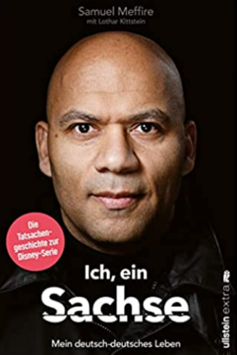
中文书名：《我的人生》
英文书名：My Life
德文书名：Ich, ein Sachse
作 者： Samuel Meffire and Lothar Kittstein
出 版 社：Ullstein
代理公司：ANA/ Susan Xia
页 数：400页
出版时间：2022年11月
代理地区：中国大陆、台湾
审读资料：电子稿
类 型：传记回忆录

内容简介：

塞缪尔·梅菲尔的人生从一开始就是一场艰苦的战斗。他的父亲是一名来自喀麦隆的学生，在塞缪尔出生的那一天神秘去世。他的母亲是一位来自东德的颇具抱负的工程师，为了将父亲的遗体送回祖国，她与政府展开了一场痛苦的斗争——这场斗争使她心力交瘁，无法妥善照顾自己的孩子。

塞缪尔在体育中找到了认同感和归属感。尽管困难重重，他还是成为了东德第一个黑人警察。在20世纪90年代，一个以动荡和不安为标志的时代，他成为反种族主义运动的先锋代表。被邀请参加政治家招待会、谈话节目，并在媒体上大放异彩。在公共生活的巨大压力下，他对高度官僚化的国家感到失望，并离开了警察部队。

一连串事件接踵而至：从小型犯罪到大型劫案，直到有一天罪行失误败露，塞缪尔途径巴黎逃离德国，最终在刚果落脚。最后，他投案自首，在监狱中度过了7年。出狱后，塞缪尔再次在社会动荡的“前线”找到了救赎，这次他的身份是救助暴力青年的社会工作者，以及成功的反乌托邦犯罪小说作者。

诙谐、神秘、扣人心弦——在他的回忆录中，塞缪尔·梅菲尔回顾了他独特生活的曲折经历，同时描绘了德国历史上很少被描述的那部分人的生活图景。

塞缪尔·梅菲尔的人生故事也是迪斯尼+首部德国原创电视剧的基础，该剧将于明年通过流媒体平台在国际上展映和销售。

作者简介：

作为前警察、广告明星、前银行劫匪和前服刑人员——塞缪尔·恩詹库奥·梅菲尔（Samuel Njankouo Meffire）经历了很多。如今，他过着平静的生活。他已婚，有两个孩子，在青年福利机构工作，为犯罪和有严重问题的年轻人服务。

洛塔尔·基特斯坦（Lothar Kittstein）是一位享誉全国的剧作家。他的剧本曾在德国许多主要剧院演出。魏玛国家剧院已委托基特斯坦为2021-2022年演出季写一部关于塞缪尔生活的大型两幕戏剧。作为一名拥有博士学位的历史学家，洛塔尔·基特斯坦对德国及德国历史也非常熟悉。

谢谢您的阅读！
请将反馈信息发至：夏蕊（Susan Xia）
安德鲁·纳伯格联合国际有限公司北京代表处
北京市海淀区中关村大街甲59号中国人民大学文化大厦1705室
邮编：100872
电话：010-82504406
传真：010-82504200
Email：susan@nurnberg.com.cn
网址：http://www.nurnberg.com.cn
微博：http://weibo.com/nurnberg
豆瓣小站：http://site.douban.com/110577/

